Беседа с детьми подготовительной группы

«День Победы!»

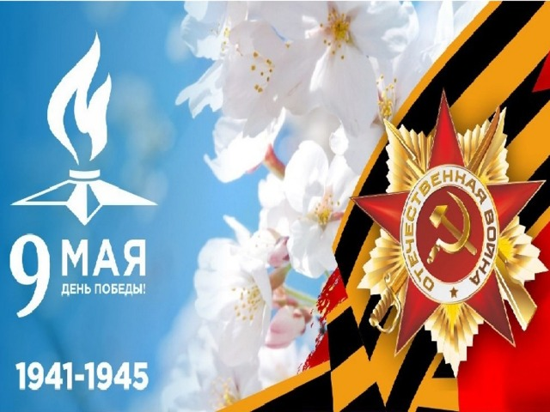

Воспитатель: Асташкина Н.А.

Цель: формирование нравственных ценностей, укрепление нравственно-патриотических чувств дошкольников.
Задачи:
1Познакомить с событиями Великой Отечественной Войны, закреплять знания о том, как люди защищали свою страну.
2.Развивать у детей уважение к историческому прошлому своей страны, ветеранам ВОВ, отстоявшим мир в жестоких сражениях.
3.Воспитывать патриотические чувства, чувство гордости за свой народ, любовь к своей Родине.
Ход:
Приближается долгожданный праздник День Победы!
9 Мая - светлый и радостный праздник.
Мы с благодарностью вспоминаем наших воинов, защитников, отстоявших мир в жестокой битве. Вечная им слава!
9 мая - Светлый праздник, в этот день все люди поздравляют друг друга, а особенно ветеранов. (слайд №2)
Ребята сегодня мы с вами поговорим о Великой Отечественной войне и наших защитниках, которые отстояли нашу страну в годы этой войны. О тех, кто с оружием в руках защищал нашу свободу, нашу Родину.
А что же такое Родина для вас?(ответы детей) .
Послушайте стихотворение Владимира Степанова
«Рассказ ветерана»
Я, ребята, на войне
В бой ходил, горел в огне.
Мёрз в окопах под Москвой,
Но, как видите, - живой.
Не имел, ребята, права
Я замёрзнуть на снегу,
Утонуть на переправах,
Дом родной отдать врагу.
Должен был прийти я к маме,
Хлеб растить, косить траву.
В День Победы вместе с вами
Видеть неба синеву.
Помнить всех, кто в горький час
Сам погиб, а землю спас…
Я веду сегодня речь
Вот о чём, ребята:
Надо Родину беречь
По-солдатски свято!
Вопросы по стихотворению:
- О чем рассказал солдат ребятам?
- Зачем и как молодой солдат сражался за родину?
- Легко ли ему было?
- А можно ли назвать его героем?

Родина-это детский сад, улица, на которой вы живете, ваши мама, папа, наш город, наш край.
О войне мы знаем по книгам, фильмам, воспоминаниям ветеранов войны и труда.
Великая Отечественная война началась 22 июня 1941 года. Подлый враг напал на нашу страну внезапно, не объявляя нам войну, нарушив мирный договор. Фашисты надеялись на легкую и быструю победу. Им хотелось захватить богатые земли нашей страны, а мирных и трудолюбивых жителей сделать рабами. Но они просчитались, на защиту любимой Родины встал весь народ от мала до велика. В те дни появилась такая песня-призыв:
«Вставай, страна огромная,
Вставай на смертный бой,
С фашистской силой темною,
С проклятою ордой».
Говорят, горе имеет свой запах. Война пахнет огнем и пеплом. Война-это горький пот, это письма, которые ждут и боятся получать. Война-это краткое затишье и погибшие молодые жизни. Это несбывшиеся надежды. Нет в России семьи, которую война обошла стороной. В этот день в каждой семье вспоминают тех, кто погиб на полях сражений, и поздравляют тех, кто дожил до великого праздника.
Во время войны советские солдаты спасали от голода и смерти не только наших русских детей, но и детей других национальностей. Однажды наш солдат спас от бомбёжки и немецкую девочку, и в честь этого подвига в городе Берлине воздвигнут памятник советскому солдату.
Война длилась долгие четыре года. Наши солдаты дошли до Берлина- столицы Германии. И там, на самом главном здании, которое называлось Рейхстагом, был водружен наш красный флаг Победы.
Красный цвет знамени обозначает огонь и отвагу. На знамени изображены серп и молот, а также пятиконечная звезда.
Дети, а какие символы Дня Победы вам известны?
- Вечный огонь
- Георгиевская ленточка
- Праздничный салют
Вечный огонь- это Память о всех погибших в Великой Отечественной войне.
Георгиевская лента -Черный цвет ленты означает дым, а оранжевый - пламя.
В наше время появилась интересная традиция, связанная с этим древним символом. Все люди, в преддверии праздника Дня Победы, повязывают "георгиевскую ленту" на одежду в знак уважения и памяти.
Праздничный салют
Самый грандиозный салют был проведен 9 мая 1945 года в День Победы.
9 мая 1945года закончилась война, и тот день стал самым светлым и любимым праздником Днем Победы!
К сожалению, все меньше и меньше остается тех, кто был непосредственным участником той войны и кому мы обязаны своей свободой. Великая Отечественная война была самой тяжелой из всех войн. В этой страшной войне погибли более 20 миллионов наших людей. У каждого из них были родные и близкие.
А теперь давайте встанем и почтим минутой молчания всех героев, павших за мир и счастье на Земле. (Минута молчания).
Спасибо ветеранам скажем
За жизнь, за детство и весну,
За тишину, за милый дом,
За мир, в котором мы живём!
(Звучит припев песни «День Победы» )
РАБОТЫ РОДИТЕЛЕЙ С ДЕТЬМ